ANTEPROJETO DE LEI Nº ________/2021

“AUTORIZA O PODER EXECUTIVO A COMPRAR DO INSTITUTO BUTANTAN, A VACINA (CORONAVAC)
APROVADA PELA ANVISA.”

Art. 1º Fica autorizado ao poder executivo a comprar do instituto Butantan tantas doses quanto forem necessárias da vacina coronavac, para garantir a efetiva vacinação da população.

Art. 2º Que seja feito um estudo junto ao órgão competente, para avaliar a quantidade de doses das vacinas a serem compradas.

Art. 3º Que seja observado os grupos prioritários, ou seja quais públicos serão vacinados primeiramente, segundo recomendações do ministério da saúde.

Art. 4º A prefeitura fará uma campanha de conscientização da população da necessidade de tomar a vacina.

Art. 5º Esta lei entra em vigor a partir da data de sua publicação.

JUSTIFICATIVA

Considerando os dados epidemiológicos crescentes no município, bem como o número de óbitos e a taxa de ocupação dos leitos, que a tempo tem sido acima de 103%, o prudente é tentar garantir a vacinação da população o quanto antes.

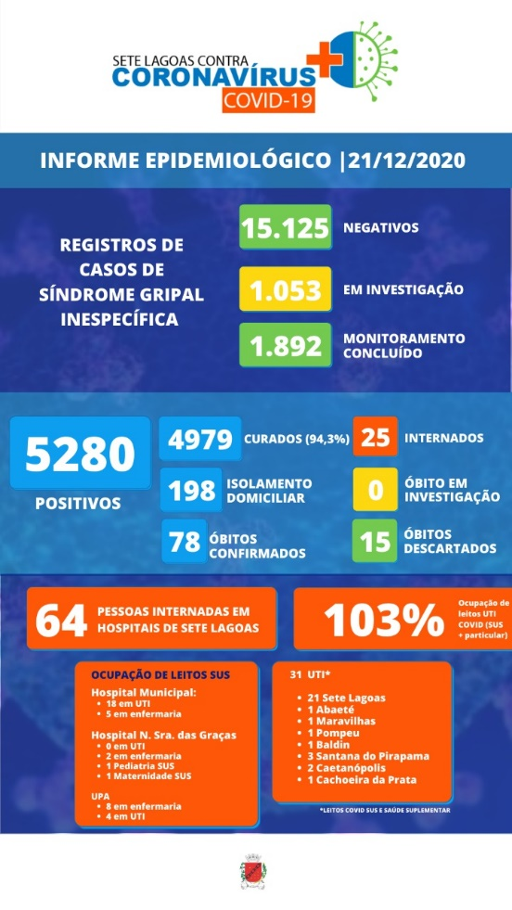

Sete Lagoas, 04 de janeiro de 2021



